

**Об утверждении Плана по управлению пастбищами и их использованию по Уланскому району на 2018-2019 годы**

Решение Уланского районного маслихата Восточно-Казахстанской области от 8 августа 2018 года № 221. Зарегистрировано Управлением юстиции Уланского района Департамента юстиции Восточно-Казахстанской области 6 сентября 2018 года № 5-17-191

      Примечание РЦПИ.  
      В тексте документа сохранена пунктуация и орфография оригинала.

      В соответствии со статьями 8, 13 Закона Республики Казахстан от 20 февраля 2017 года "О пастбищах" и статьей 6 Закона Республики Казахстан от 23 января 2001 года "О местном государственном управлении и самоуправлении в Республике Казахстан", Уланский районный маслихат РЕШИЛ:

      1. Утвердить план по управлению пастбищами и их использованию по Уланскому району на 2018-2019 годы согласно приложению к настоящему решению.

      2. Настоящее решение вводится в действие по истечении десяти календарных дней после дня его первого официального опубликования.

|  |  |
| --- | --- |
| *Председатель сессии* | *С. Кучерин* |
| *Секретарь Уланского*  *районного маслихата* | *О. Сыдыков* |

|  |  |
| --- | --- |
|  | Утвержден  решением Уланского районного  маслихата от 8 августа 2018 года  № 221 |

**План по управлению пастбищами и их использованию по Уланскому району на 2018-2019 годы**

**Введение**

      В связи с принятием закона Республики Казахстан "О пастбищах" от 20 февраля 2017 года о регулировании общественных отношений, связанные с рациональным использованием пастбищ и улучшения состояний пастбищ и их инфраструктуры, предотвращения процессов деградирования, увеличением поголовья сельскохозяйственных животных, с перспективой их роста возникла необходимость разработки плана по управлению пастбищами.

      Уланский район расположен в центральной части Восточно-Казахстанской области вдоль левого берега реки Иртыш в горно-степной, сухостепной зоне. Горно-степная зона подразделяется на горная лугово-степная, предгорная степная умеренно-влажная и степная умеренно засушливую подзоны. Климат умеренно-засушливый, умеренно жаркий, со среднегодовым количеством осадков 360-390 миллиметров. Температура воздуха самая низкая – 45, самая высокая 40. Среднегодовая температура 10. Относительная влажность 68 %. Преобладают ветры юго-восточные и северо-западного направления, со среднегодовой скоростью 2,7 метров в секунду.

      Почвы темно-каштановые, горные черноземы южные, черноземы обыкновенные, черноземы южные, горные черноземы выщелоченные и обыкновенные.

      Растительный покров представляет собой: ковыльно-типчаково-полынные, ковыльно-типчаково-разнотравные, разнотравно-злаковые, мягкостебельные и кустарниково-дерновинно-злаковые с разнотравьем.

      Устойчивый снежный покров устанавливается в середине ноября, сходит в первой декаде апреля. Продолжительность безморозного периода 130-150 дней.

      Гидрография представляет собой бассейн реки Иртыш. Наиболее крупные реки: Карасу, Курук, Песчанка, Дресвянка, Уланка, Уранхай, Таргын, Огневка, Аюды, Манат, Артымбек, Сибинка, Талдыбулак, Кызылсу, Балабай и множества других рек и ручьев.

      Уланский район занимает 962481 гектар площади, с населением 40,6 тысяч человек и делится на 13 сельских и 3 поселковых округов.

      Районный центр поселок Касыма Кайсенова находится в 12 километрах на юг от областного центра города Усть-Каменогорска.

**Распределение земель по категориям**

|  |  |  |  |  |  |
| --- | --- | --- | --- | --- | --- |
| № п/п | Наименование категории земель | Всего земель гектар | пастбищ | | |
| всего | В том числе | |
| обводных | отгонных |
| 1 | Земли сельскохозяйственного назначения | 561779 | 352186 | 218068 | 105380 |
| 2 | Земли населенных пунктов | 76606 | 64007 | 55506 | 0 |
| 3 | Земли промышленности, транспорта, связи и иного не сельскохозяйственного назначения | 8584 | 3785 | 3664 | 0 |
| 4 | Земли особо охраняемых природных территории | 91 | 11 | 10 | 1 |
| 5 | Земли лесного фонда | 129621 | 19168 | 0 | 0 |
| 6 | Земли водного фонда | 15753 | 2922 | 797 | 0 |
| 7 | Земли запаса | 161158 | 107146 | 17197 | 24030 |
| 8 | Земли используемые другими районами | 8888 | 7178 | 7178 | 0 |
|  | ИТОГО | 962480 | 556403 | 302420 | 129411 |

      На данный период в районе поголовье сельскохозяйственных животных составляет:

      Крупнорогатый скот – 52 397

      Мелкорогатый скот – 97 143

      Лошадей – 22 082

      Верблюдов – 57

      Маралов – 1 215

      Свиней – 7 316

      Птиц – 1 674 337

**Таблица распределения сельскохозяйственных животных и птиц по округам на 2018 год**

|  |  |  |  |  |  |  |  |  |
| --- | --- | --- | --- | --- | --- | --- | --- | --- |
| № п/п | Наименование сельского округа | Крупорогатый скот | Мелкорогатый скот | Лошади | Верблюды | Маралы | Свиньи | Птица |
| 1 | Аблакетский сельский округ | 8131 | 18924 | 3172 | 0 | 0 | 22 | 5625 |
| 2 | Азовский сельский округ | 1505 | 1992 | 443 | 0 | 0 | 6 | 2297 |
| 3 | Айыртауский сельский округ | 3327 | 6333 | 2114 | 0 | 0 | 0 | 1146 |
| 4 | Алмасайский сельский округ | 2778 | 5489 | 926 | 57 | 0 | 0 | 1310 |
| 5 | Багратионовский сельский округ | 4459 | 3114 | 1117 | 0 | 1215 | 134 | 3732 |
| 6 | Бозанбайский сельский округ | 6801 | 19239 | 3747 | 0 | 0 | 0 | 1209 |
| 7 | Егинсуский сельский округ | 5179 | 13205 | 2885 | 0 | 0 | 0 | 1211 |
| 8 | Каменский сельский округ | 3159 | 2431 | 1073 | 0 | 0 | 95 | 4248 |
| 9 | Саратовский сельский округ | 1821 | 2721 | 562 | 0 | 0 | 65 | 2850 |
| 10 | Таврический сельский округ | 3561 | 4044 | 2117 | 0 | 0 | 575 | 4980 |
| 11 | Таргынский сельский округ | 5377 | 7037 | 3005 | 0 | 0 |  | 1366 |
| 12 | Толеген Тохтаровский сельский округ | 1750 | 4658 | 435 | 0 | 0 | 921 | 4783 |
| 13 | Усть-Каменогорский сельский округ | 1877 | 1486 | 112 | 0 | 0 | 1327 | 2801 |
| 14 | поселок Асубулак | 1624 | 1401 | 291 | 0 | 0 | 14 | 1620 |
| 15 | поселок Огневка | 87 | 19 | 6 | 0 | 0 |  | 378 |
| 16 | поселок Касыма Кайсенова | 333 | 649 | 73 | 0 | 0 | 2 |  |
| 17 | Сельско-хозяйственные формирования | 628 | 3490 | 4 | 0 | 0 | 4157 | 1634781 |
|  | Итого | 52397 | 96232 | 22082 | 57 | 1215 | 7318 | 1674337 |

      Для ветеринарного обслуживания сельскохозяйственных животных и птиц в районе организовано:

      Ветеринарные пунктов – 14

      Скотомогильников – 24

**Основная часть**

      Для организации плана по управлению пастбищами и их использованию составлена:

      - схема расположения пастбищ на территории административно-территориальной единицы в разрезе категории земель, собственников земельных участков и землепользователей;

      - приемлемые схемы пастбищеоборотов;

      - карта с обозначением внешних и внутренних границ и площадей пастбищ;

      - схема доступа к водным источникам;

      - схема перераспределения пастбищ для размещения поголовья сельскохозяйственных животных физических и юридических лиц у которых отсутствуют пастбища и перемещение его на предоставляемые участки;

      - схему размещения поголовья сельскохозяйственных животных на отгонных пастбищах физических и юридических лиц;

      - календарный график по использованию пастбищ, устанавливающие сезонные маршруты выпаса и передвижения сельскохозяйственных животных;

**ТАБЛИЦА наличия и необходимости пастбищ по сельским округам**

|  |  |  |  |  |  |  |  |
| --- | --- | --- | --- | --- | --- | --- | --- |
| **№ п/п** | **Наименование сельского округа** | **Земли населенных пунктов** | **В том числе пастбища** | **Количество поголовья** | **Нормы выпаса** | **Площадь по норме** | **Дополнительные земельные участки** |
| 1 | Аблакетский сельский округ  Непроизводственные | | 5368 |  | Крупнорогатый скот - 3705  Мелкорогатый скот - 8239  Лошади- 412 | 7,5  1,5  9,0 | 27788  12358  3708 |  |
| итого | |  |  |  |  | 43854 |  |
| Крестьянские хозяйства и сельскохозяйственные формирования | |  |  | Крупнорогатый скот -4426  Мелкорогатый скот -10685  Лошади-2760 | 7,5  1,5  9,0 | 33195  16028  24840 |  |
| Итого | |  |  |  |  | 74063 |  |
| Всего | |  |  |  |  | 117917 |  |
| 2 | Азовский   сельский округ  Непроизводственные | | 5613 |  | Крупнорогатый скот -1300  Мелкорогатый скот -1992  Лошади-2760 | 7,5  1,5  9,0 | 9750  2988  2898 |  |
| итого | |  |  |  |  | 15636 |  |
| Крестьянские хозяйства и сельскохозяйственные формирования | |  |  | Крупнорогатый скот -205  Мелкорогатый скот -0  Лошади121 | 7,5  1,5  9,0 | 1538  0  1089 |  |
| Итого | |  |  |  |  | 2627 |  |
| Всего | |  |  |  |  | 18263 |  |
| 3 | Айыртауский сельский округ  Непроизводственные | | 4013 |  | Крупнорогатый скот -2150  Мелкорогатый скот -3468  Лошади-879 | 7,5  1,5  9,0 | 16125  5202  7911 |  |
| Итого | |  |  |  |  | 29238 |  |
| Крестьянские хозяйства и сельскохозяйственные формирования | |  |  | Крупнорогатый скот -1177  Мелкорогатый скот -2865  Лошади-1235 | 7,5  1,5  9,0 | 8828  4298  11115 |  |
| Итого | |  |  |  |  | 24241 |  |
| Всего | |  |  |  |  | 53479 |  |
| 4 | Алмасайский сельский округ  Непроизводственные | | 5229 |  | Крупнорогатый скот -1531  Мелкорогатый скот -2423  Лошади-334 | 7,5  1,5  9,0 | 11482  3634  3006 |  |
| Итого | |  |  |  |  | 18122 |  |
| Крестьянские хозяйства и сельскохозяйственные формирования | |  |  | Крупнорогатый скот -1247  Мелкорогатый скот -3066  Лошади-926  Верблюды-57 | 7,5  1,5  9,0  10,5 | 9352  4599  8334  598 |  |
| Итого | |  |  |  |  | 22883 |  |
| Всего | |  |  |  |  | 41005 |  |
| 5 | Багратионовский  сельский округ  Непроизводственные | | 4712 |  | Крупнорогатый скот -1928  Мелкорогатый скот -2672  Лошади-480 | 7,5  1,5  9,0 | 14460  4008  4320 |  |
| Итого | |  |  |  |  | 22788 |  |
| Крестьянские хозяйства и сельскохозяйственные формирования | |  |  | Крупнорогатый скот -2531  Мелкорогатый скот -442  Лошади-637  Маралы-1215 | 7,5  1,5  9,0  4,5 | 18982  663  5733  5468 |  |
| Итого | |  |  |  |  | 30846 |  |
| Всего | |  |  |  |  | 53634 |  |
| 6 | Бозанбайский сельский округ   Непроизводственные | | 8719 |  | Крупнорогатый скот -3721  Мелкорогатый скот -6209  Лошади-1120 | 7,5  1,5  9,0 | 27907  9314  10080 |  |
| Итого | |  |  |  |  | 47301 |  |
| Крестьянские хозяйства и сельскохозяйственные формирования | |  |  | Крупнорогатый скот -3080  Мелкорогатый скот -13030  Лошади-2627 | 7,5  1,5  9,0 | 23100  19545  23643 |  |
| Итого | |  |  |  |  | 66288 |  |
| Всего | |  |  |  |  | 113589 |  |
| 7 | Егинсуский сельский округ   Непроизводственные | | 7302 |  | Крупнорогатый скот -2264  Мелкорогатый скот -3260  Лошади-612 | 7,5  1,5  9,0 | 16980  4890  5508 |  |
| Итого | |  |  |  |  | 27378 |  |
| Крестьянские хозяйства и сельскохозяйственные формирования | |  |  | Крупнорогатый скот -2915  Мелкорогатый скот -9945  Лошади-2273 | 7,5  1,5  9,0 | 21862  14918  20457 |  |
| Итого | |  |  |  |  | 57237 |  |
| Всего | |  |  |  |  | 84615 |  |
| 8 | Каменский сельский округ  Непроизводственные | | 4783 |  | Крупнорогатый скот -1310  Мелкорогатый скот -1861  Лошади-175 | 7,5  1,5  9,0 | 9825  2792  1575 |  |
| Итого | |  |  |  |  | 14192 |  |
| Крестьянские хозяйства и сельскохозяйственные формирования | |  |  | Крупнорогатый скот -1849  Мелкорогатый скот -570  Лошади-898 | 7,5  1,5  9,0 | 13868  855  8082 |  |
| Итого | |  |  |  |  | 22805 |  |
| Всего | |  |  |  |  | 36997 |  |
| 9 | Саратовский сельский округ  Непроизводственные | | 2938 |  | Крупнорогатый скот -923  Мелкорогатый скот -2453  Лошади-318 | 7,5  1,5  9,0 | 6922  3680  2862 |  |
| Итого | |  |  |  |  | 13464 |  |
| Крестьянские хозяйства и сельскохозяйственные формирования | |  |  | Крупнорогатый скот -898  Мелкорогатый скот -268  Лошади-244 | 7,5  1,5  9,0 | 6735  402  2196 |  |
| Итого | |  |  |  |  | 9333 |  |
| Всего | |  |  |  |  | 22797 |  |
| 10 | Таврический сельский округ  Непроизводственные | | 8574 |  | Крупнорогатый скот -2730  Мелкорогатый скот -2767  Лошади-1146 | 7,5  1,5  9,0 | 20475  4150  10314 |  |
| Итого | |  |  |  |  | 34939 |  |
| Крестьянские хозяйства и сельскохозяйственные формирования | |  |  | Крупнорогатый скот -831  Мелкорогатый скот -1277  Лошади-971 | 7,5  1,5  9,0 | 6232  1915  8739 |  |
| Итого | |  |  |  |  | 16886 |  |
| Всего | |  |  |  |  | 51825 |  |
| 11 | Таргынский сельский округ  Непроизводственные | | 8801 |  | Крупнорогатый скот -3872  Мелкорогатый скот -5210  Лошади-1868 | 7,5  1,5  9,0 | 29040  7815  16812 |  |
| Итого | |  |  |  |  | 53667 |  |
| Крестьянские хозяйства и сельскохозяйственные формирования | |  |  | Крупнорогатый скот -1505  Мелкорогатый скот -1827  Лошади-1137 | 7,5  1,5  9,0 | 11288  2740  10233 |  |
| Итого | |  |  |  |  | 24261 |  |
| Всего | |  |  |  |  | 77928 |  |
| 12 | Толеген Тохтаровский  сельский округ  Непроизводственные | | 2829 |  | Крупнорогатый скот -640  Мелкорогатый скот -1388  Лошади-180 | 7,5  1,5  9,0 | 4800  2082  1620 |  |
| Итого | |  |  |  |  | 8502 |  |
| Крестьянские хозяйства и сельскохозяйственные формирования | |  |  | Крупнорогатый скот -1110  Мелкорогатый скот -3270  Лошади-255 | 7,5  1,5  9,0 | 8325  4905  2295 |  |
| Итого | |  |  |  |  | 15525 |  |
| Всего | |  |  |  |  | 24027 |  |
| 13 | Усть-Каменогорский сельский округ  Непроизводственные | | 2406 |  | Крупнорогатый скот -1342  Мелкорогатый скот -1486  Лошади-101 | 7,5  1,5  9,0 | 10065  2229  909 |  |
| Итого | |  |  |  |  | 13203 |  |
| Крестьянские хозяйства и сельскохозяйственные формирования | |  |  | Крупнорогатый скот -535  Мелкорогатый скот -0  Лошади-11 | 7,5  1,5  9,0 | 4012  0  99 |  |
|  | |  |  |  |  | 4111 |  |
|  | |  |  |  |  | 17314 |  |
| 14 | поселок Асубулак  Непроизводственные | | 6132 |  | Крупнорогатый скот -1624  Мелкорогатый скот -1401  Лошади-291 | 7,5  1,5  9,0 | 12180  2102  2619 |  |
|  | Итого | |  |  |  |  | 16901 |  |
|  | Всего | |  |  |  |  | 16901 |  |
| 15 | поселок Огневка  Непроизводственные | | 237 |  | Крупнорогатый скот -87  Мелкорогатый скот -19  Лошади-6 | 7,5  1,5  9,0 | 652  28  54 |  |
|  | Итого | |  |  |  |  | 734 |  |
|  | Всего | |  |  |  |  | 734 |  |
| 16 | поселок Касыма Кайсенова | |  |  | Крупнорогатый скот -333  Мелкорогатый скот -649  Лошади-73 | 7,5  1,5  9,0 | 2498  974  657 |  |
|  | Итого | |  |  |  |  | 4129 |  |
|  | Всего | |  |  |  |  | 4129 |  |
|  | ИТОГО по району | | 77656 |  | Личное подсобное хозяйство, Крестьянскеое хозяйство и другие |  | 364 048  371 106 |  |
|  | ВСЕГО | |  |  |  |  | 735 154 |  |

      Для обеспечения сельскохозяйственных животных физических и юридических лиц пастбищами по сельским населенным пунктам по норме необходимо 364 048 гектар пастбищ, при выпасе скота: Крупнорогатый скот – 180 дней, Мелькорогатый скот – 240 дней, Лошадей – 270 дней. В данный период земли населенных пунктов составляют 76 606 гектар.

      Расчет кормоединиц необходимых для содержания данного поголовья скота на выпасах:

      Крупнорогратый скот – 29460 голов х 9,4 кормовых единиц = 276924 кормовых единиц

      Мелкорогатый скот – 45497 голов х 3,0 кормовых единиц = 136491 кормовых единиц

      Лошади – 13344 гол х 16,0 кормовых единиц = 213504 кормовых единиц

      Итого = 626919 кормовых единиц.

      При средней урожайности 3,8 центнера с гектара по району нехватка пастбищ необходимо компенсировать стойловым содержанием скота с развитием кормовых севооборотов и активным включением летних пастбищ для отгонного животноводства.

**Устройство и использование пастбищ**

      Основой рационального использование естественных пастбищ является пастбищеоборот. Эта система использования пастбищ и ухода за ними направленная на поддержания и увеличение их продуктивности путем последовательного чередования выпаса и отдыха в сочетании с проведением мероприятий по улучшению травостоя. Задача пастбищеоборота состоит в том, чтобы снизить отрицательное влияние выпаса скота на условия развития растений.

      Для сохранения высокого качества пастбищ необходимо стравливание начинать, когда растительность на пастбищах достигнет 8-10 сантиметров. К этому времени растения успевают отложить в корневой системе достаточный запас питательных веществ для образования новых побегов. Предоставление пастбищам отдыха в определенное время сезона – одно из важнейших мероприятии по их улучшению. Сущность этого мероприятия заключается в предоставлений пастбищам, после определенного времени их использования, отдыха, в течении которого растения должны обсемениться и дать всходы молодым побегам.

      В целях создания благоприятных условий их использования, настоящим планом предусмотрено за каждой выпасной группой скота закрепить свой пастбищеоборот.

      Чтобы поднять продуктивность пастбищных угодий и предотвратить дальнейшую их деградацию, настоящим планом намечается использовать их в системе трех польного пастбищеоборота.

**Схема трех польного пастбищеоборота для одного гурта (табуна)**

|  |  |  |  |
| --- | --- | --- | --- |
| Годы | Участки | | |
| **1** | **2** | **3** |
| 1 | выпас | выпас | отдых |
| 2 | выпас | отдых | выпас |
| 3 | отдых | выпас | выпас |

**Природоохранные мероприятия**

      Охрана природы является одной из основных экономических проблем рационального использования земель, сохранения и повышения плодородия почвы. Одним из главных факторов, разрушающих почвенный покров, является эрозионные процессы и нерациональная хозяйственная деятельность человека.

      Основной задачей противоэрозионной организации территории является создание условий для прекращения, ослабления и предотвращения эрозионных процессов с четким соблюдением схемы пастбищеоборота, графика выпаса скота, соблюдением правил использования водоохранных зон и полос.

**Заключение**

      План по управлению пастбищами и их использованию разработан в соответствии с Законом Республики Казахстан "О пастбищах" от 20 февраля 2017 года № 47. Настоящий закон регулирует общественные отношения, связанные с рациональным использованием пастбищ и их инфраструктуры, предотвращения деградации пастбищ.

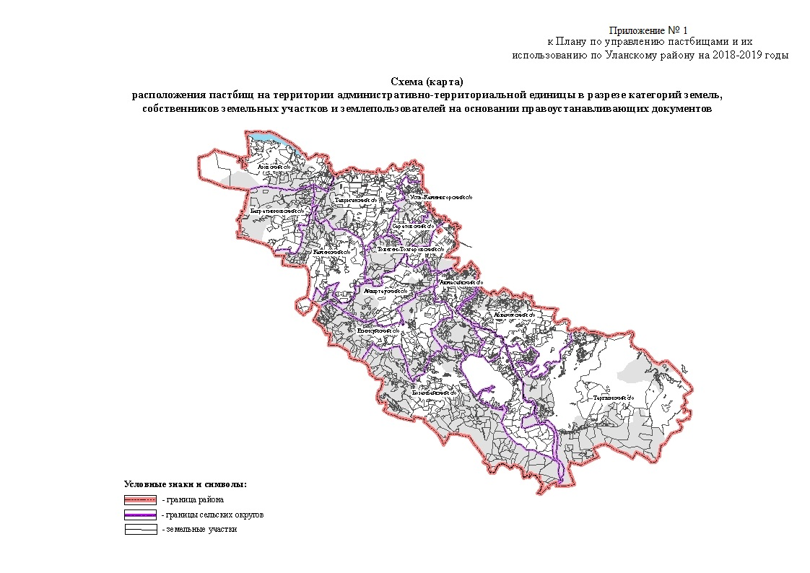

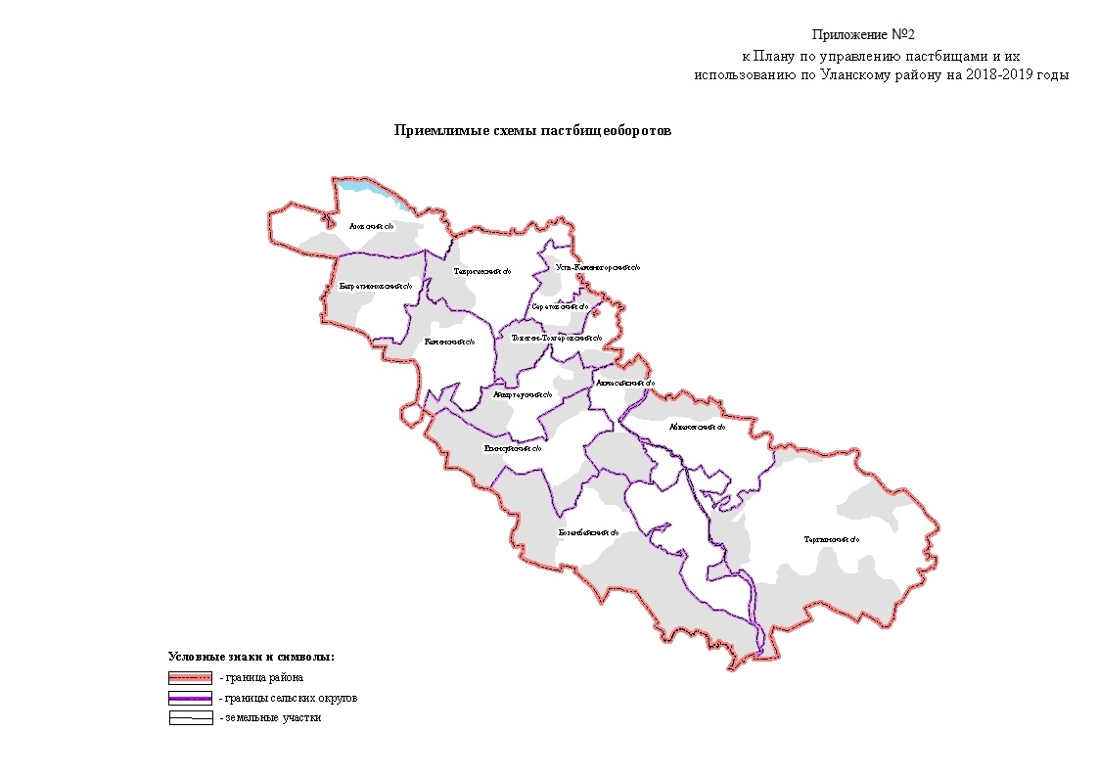

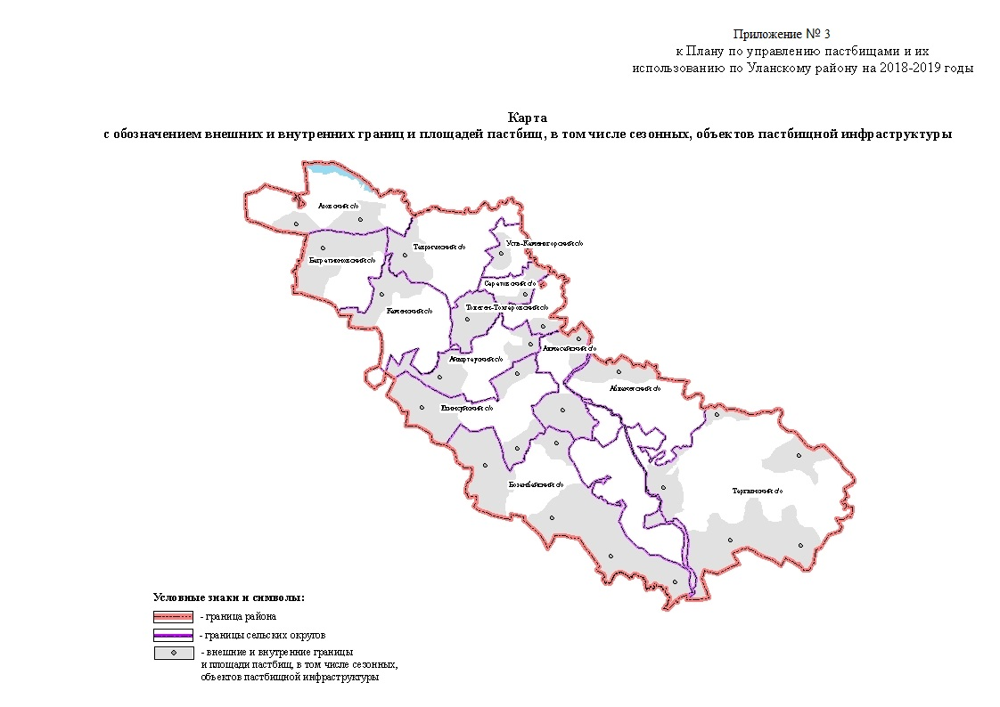

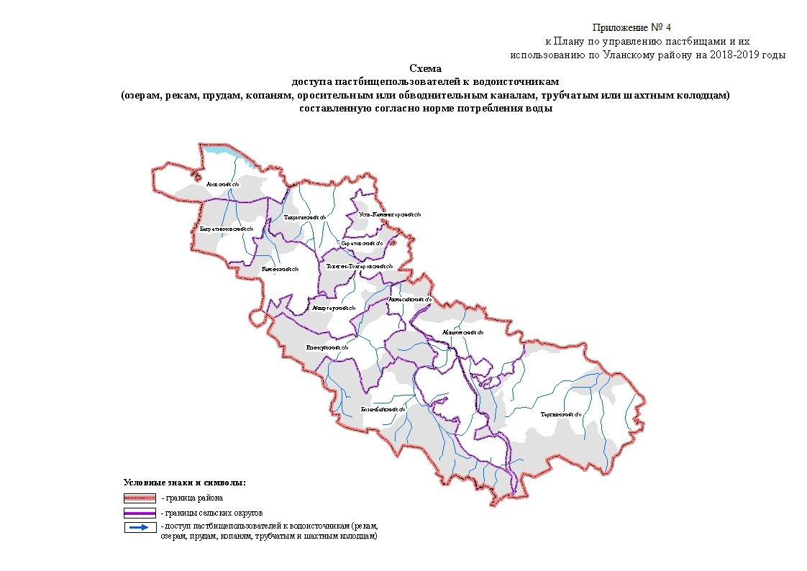

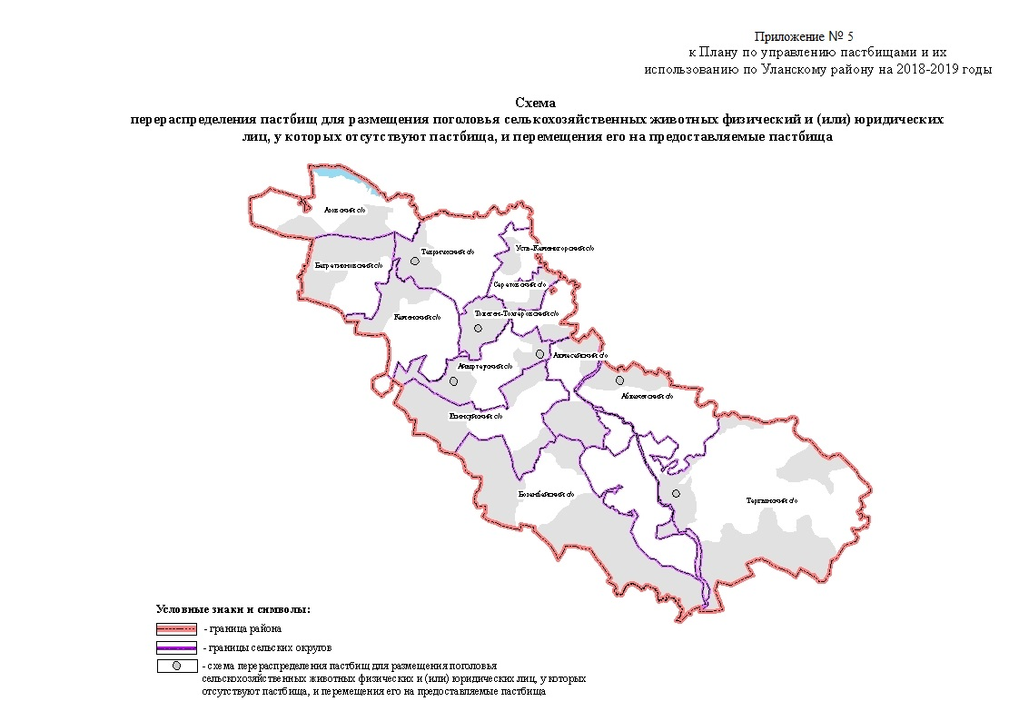

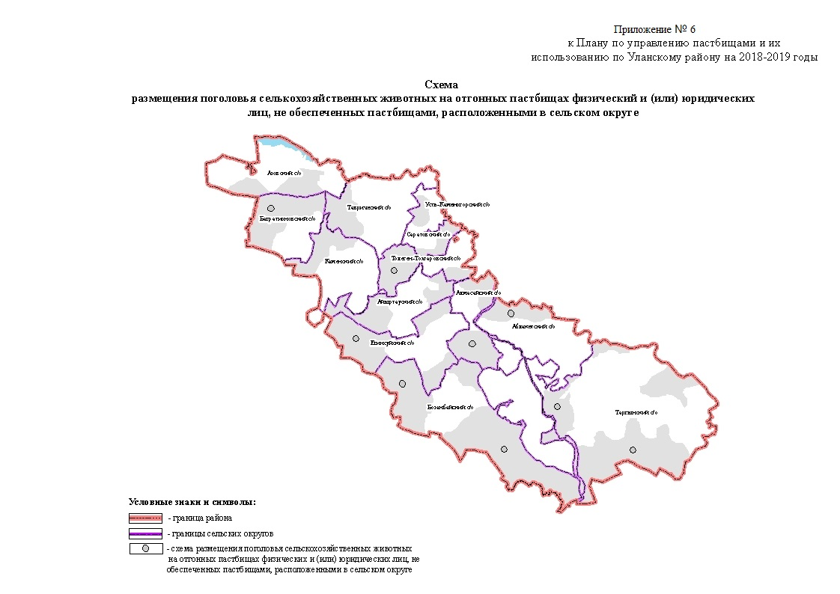

|  |  |
| --- | --- |
|  | Приложение № 7  к Плану по управлению  пастбищами  и их использованию по  Уланскому району  на 2018-2019 годы |

**Календарный график по использованию пастбищ**

|  |  |  |  |
| --- | --- | --- | --- |
| Годы | Участки | | |
| **1** | **2** | **3** |
| 1 | Весна-лето | Лето-осень | Отдых |
| 2 | Лето-осень | Отдых | Весна-лето |
| 3 | Отдых | Весна-лето | Лето-осень |

© 2012. РГП на ПХВ «Институт законодательства и правовой информации Республики Казахстан» Министерства юстиции Республики Казахстан